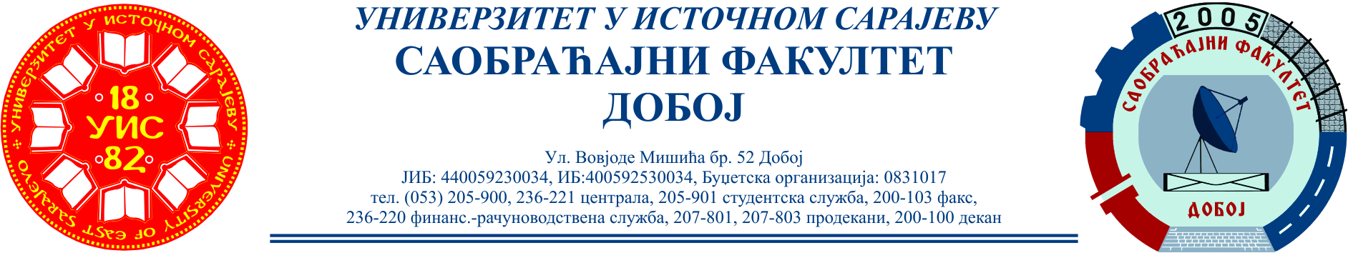
SAOBRAĆAJNI ODSIJEK SMJER: SVI SMJEROVI Školska godina: 2021/2022

Predmet: TRANSPORTNA SREDSTVA I UREĐAJI

RJEŠENJA ISPITNIH ZADATAKA DESETOG ISPITNOG ROKA održanog 25.10.2022.god.
ZADATAK 1: Teretno motorno vozilo „Iveco“ 35S13 kreće se po horizontalnom putu, sopstvene mase 2750 [kg] i ima ugrađenu dvodiskonsku spojnicu sa osam (8) opruga kaja ostvaruje maksimalni moment pri 2000-2200 [ ͦ /min] od 270 [Nm]. Obloga spojnice je od azbesta debljine δ= 5 [mm]. Navedeno motorno vozilo iz stanja mirovanja do brzine od 70 [km/h] postiže za vrijeme od 22 [s]. Ukoliko zanemarimo otpor kotrljanja i otpor vazduha potrebno je izračunati konstantnu silu F₀ koja ubrzava vozilo datim ubrzanjem?

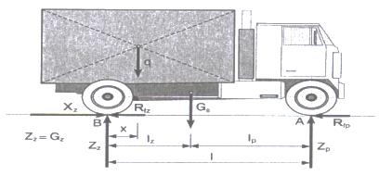
Šema sila koje djeluju na teretno motorno vozilo „Iveco“
Koristeći II. Njutnov zakon da je $F=m∙a \left[N\right]$ iz kojeg izvlačimo da je $a=\frac{F}{m} \left[m/{s^{2}}\right]$, a takođe je:
$$a=\frac{v}{t} \left[m/{s^{2}}\right] → v_{1}=a∙t \left[m/s\right] sljedi v_{1}=\frac{F}{m} ∙t \left[m/s\right]$$
Uvrstimo li relaciju za ubrzanje u jednačinu brzine jednolikog ubrzanog kretanja dobijemo:
$$v_{u}=v_{0}+\frac{F}{m}∙t → v_{0}=0-zadano zadatkom →$$
$$F=\frac{v_{1}∙m}{t} \left[N\right]$$
Uvrstimo li: $F=\frac{70 \left[{km}/h\right]∙2750 \left[kg\right]}{22 \left[s\right]}$ da bismo dobili F potrebno je usaglasiti mjerne jedinice.
$F=\frac{\frac{70}{3,6}\left[m/s\right]∙2750 \left[{Ns^{2}}/m\right]}{22\left[s\right]} =\frac{19,444[m/s]∙ 2750 \left[Ns^{2}/m\right]}{22\left[s\right]} =2430,50 \left[N\right]$

ZADATAK 2: Teretno motorno vozilo „Iveco“ 35S13 koji radi u teškim uslovima rada ima ugrađenu jednodiskonsku spojnicu sa osam (8) opruga, kaja ostvaruje maksimalni moment motora pri 1800-2100 [ ͦ /min]. Obloga spojnice je od azbesta debljine δ= 3,5 [mm], spoljnog prečnika od 250 [mm] i širine tarne površine 51 [mm] čime ostvaruje ukupnu sila trenja od 4055 [N]. Koeficijent trenja ostvaren između obloga i tarnih površina iznosi 0,45.
Potrebno je: odrediti i usvojiti standardne prečnike diska, izračunati ukupnu tarnu površinu diska, izračunati srednji poluprečnik diska, izračunati maksimalni obrtni moment koji spojnica prenosi i izračunati obrtni moment ugrađenog motora?

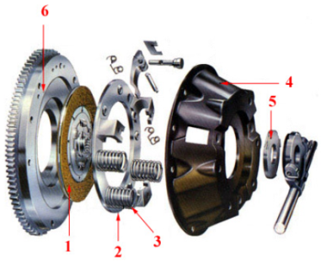
Frikciona spojnica sa spiralnim oprugama

$D_{u}=D_{s }-2∙b =250-2∙51=250-102=148 \left[mm\right]$ → Usvajam iz tabele T.4.1 zbirke standardni unutrašnji prečnik od 145 [mm].
$$A=\frac{\left(D_{s}^{2}-D_{u}^{2}\right)∙π}{4} =\frac{{\left({25}^{2}-{14,5}^{2}\right)∙3,14}^{}}{4} =\frac{414,75∙3,14}{4} =\frac{2622,685}{4}=325,578 \left[{cm}^{2}\right]$$
$$R_{m}=\frac{D_{s}+D_{u}}{4}=\frac{250+145}{4}=\frac{395}{4}=98,75 \left[mm\right]$$
$$M_{s}=F_{μR}∙R_{m} =4055 \left[N\right]∙0,0987=400,228 \left[Nm\right]$$
$$M_{smax}=M_{smot}∙β →M_{smot}=\frac{M_{smax}}{β}=\frac{400,228}{4}=100,057 \left[Nm\right]$$

ZADATAK 3.
Pripadajući nazivi pozicija trostepenog mjenjača sa kliznim zupčanicima:

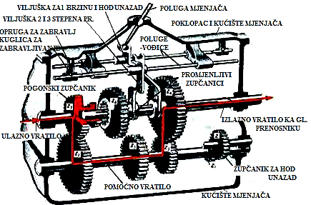
Slika 9.4. Trostepeni mjenjač sa kliznim zupčanicima
Rješenja zadataka izradio
predmetni profesor: Prof. dr Zdravko B. Nunić

